Tên :phạm anh Tuấn
Lớp 11A3
Sở thích:
Thích chụp phong cảnh thiên nhiên như: hoàng hôn.ánh sáng sớm .
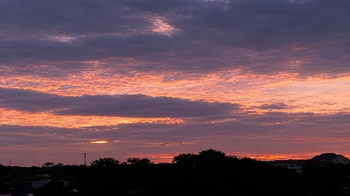
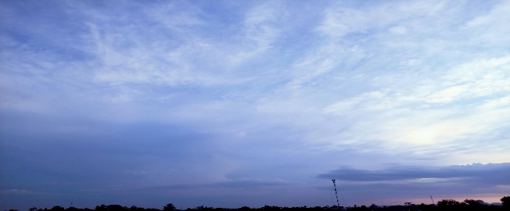
Buổi chiều tà.....
Điểm mạnh của mình:
Tin bài và truyền tải thông điệp đến công chúng
Viết va lấy thông tin để lập bài văn
Muốn đóng góp vào clb truyền thông

Khi tham gia câu lạc bộ truyền thông, mong muốn lớn nhất của em là được học hỏi kỹ năng thực tế, phát triển bản thân và đóng góp vào sự lan tỏa hình ảnh của câu lạc bộ thiết kế logo

